7 de octubre
1.- NOMBRE DEL PROFESOR: Gutiérrez Legorreta Diego GRADO: 1° GRUPO: “A”
2.- ASIGNATURA: Computación
3.- TRIMESTRE: 1°
4.- SEMANA: Del 07 al de 11 octubre
5.- TIEMPO: 50 minutos
6.- TEMA: La computadora y sus dispositivos.
7.- CAMPO FORMATIVO: ( ) LENGUAJES. ( ) SABERES Y PENSAMIENTO CIENTÍFICO. ( ) ÉTICA, NATURALEZA Y SOCIEDAD. ( x ) DE LO HUMANO Y LO COMUNITARIO.
8.- COMPETENCIA:
EJES ARTICULADORES: ( ) IGUALDAD DE GÉNERO. ( ) INCLUSIÓN. ( ) VIDA SALUDABLE. ( x ) PENSAMIENTO CRÍTICO ( ) APROPIACIÓN DE LAS CULTURAS A TRÁVES DE LA LECTURA Y LA ESCRITURA. ( ) INTERCULTURALIDAD CRÍTICA. ( ) ARTES Y EXPERIENCIAS ESTÉTICAS
9.- CONTENIDOS:
° ¿Qué son los bits y los bytes?
° Pensando y Haciendo - ¿Cómo soy?
° Autoevaluación.
10.- PROCESO DE DESARROLLO DE APRENIZAJE (PDA)
11.- RECURSOS:
° Libro de texto Atmósfera Digital 2.0.
12.- MATERIALES:
° Colores.
13.- IMPLEMENTACIÓN DE ACCIONES DEL P.E.M.C. En proceso de autorización
14.- INICIO:
Se darán los buenos días

- Actividad rompe hielo: Lectura grupal de la práctica página número 17 considerando paso a paso las dudas que el alumno presente revisando las páginas proyectando en el aula la práctica.

INICIO
El docente pide a los alumnos sacar su libro de texto Atmósfera Digital 2.0 para realizar las actividades continuando con la lectura en plenaria de las páginas 16 a 21, brindando ejemplos en la vida cotidiana.
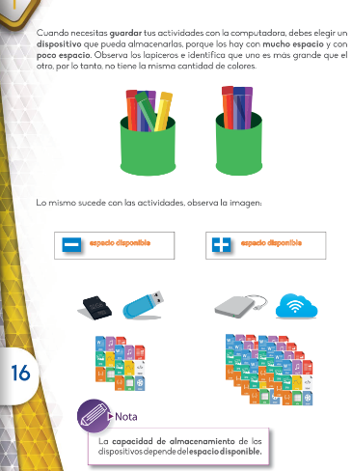

15.- DESARROLLO:
Se realiza a lo largo de la lectura preguntas para que identifiquen los diferentes tipos de computadoras, las partes de las computadoras, así como los tipos de dispositivos de una computadora.
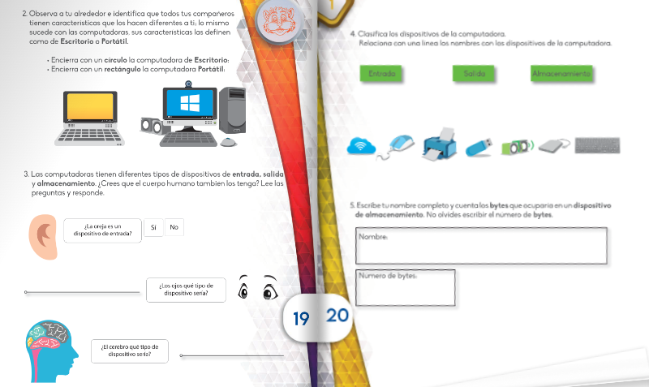
16.- CIERRE:
El docente pide al alumno contestar la Autoevaluación y revisa las actividades realizadas.
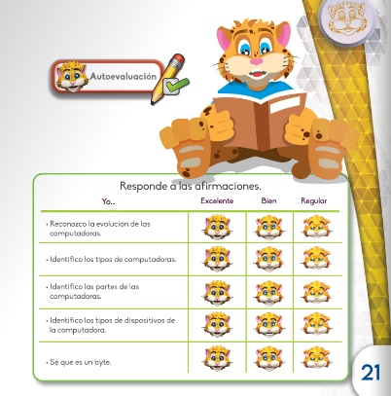
17.- EVALUACIÓN: Autoevaluación ( x) Coevaluación ( ) Heteroevaluación ( x)
° Actividades Pensando y haciendo.
° Evidencia del Pensando y Haciendo.
ACTITUDINAL: Cumple con su asistencia y participación
- CONCEPTUAL: Completa sus actividades en tiempo y forma
- PROCEDIMENTAL: Información y comunicación, uso de la tecnología
18.- TAREA: En tu cuaderno escribe el diminutivo de los dispositivos de entrada y los aumentativo de dispositivos de salida e ilústralos con un dibujo realizado por ti.
- Monitor
- Teclado
- Mouse
- Bocinas
- Impresora
- USB
- Cámara Web

